СОДЕРЖАНИЕ
СОДЕРЖАНИЕ 1
1 ПЛАН ПЕРВОГО СПРИНТА: ЗАПУСК БАЗОВОГО КАТАЛОГА 2
1.1 Постановка задачи первого спринта 2
1.2 Выбор эпиков для первого спринта 2
1.3 Бэклог первого спринта (User Stories) 3
1.4 Оценка трудозатрат и планирование 4
1.4.1 Методология оценки и технические маркеры 4
1.4.2 Таблица трудозатратности 5
1.4.3 Планирование этапов выполнения 6
2. Проектирование архитектуры системы 7
2.1 Определение типа приложения 7
2.2. Стратегия развёртывания 7
2.3. Обоснование выбора технологий 7
2.4. Показатели качества архитектуры 8
2.5. Реализация сквозной функциональности 9
2.6. Структурная схема архитектуры (To Be) 10
3 Анализ конфигурации системы 11
3.1 Диаграмма классов системы 11
3.2 Диаграмма последовательности оформления заказа 12
3.3 Сравнение архитектур «To be» и «As is» 13
3.4 Возможные пути улучшения конструкции 13
3.5 Диаграмма оформления заказа 14
3.6 Диаграмма запуска программы 15

1 ПЛАН ПЕРВОГО СПРИНТА: ЗАПУСК БАЗОВОГО КАТАЛОГА

1.1 Постановка задачи первого спринта

Основной целью первого спринта является разработка и запуск базового функционала «Менеджера кафе», который позволит сотрудникам заведения формировать единую базу актуального меню и столов. Актуальность данного этапа обусловлена необходимостью создания фундамента системы, без которого невозможна дальнейшая автоматизация процессов принятия заказов и управления очередью.
В рамках спринта решается проблема отсутствия централизованного цифрового списка блюд и посадочных мест, доступных для гостей. Программа должна реализовывать сбор, обработку и отображение информации по следующим категориям:
Управление меню: возможность добавления блюд с указанием названия, состава/ингредиентов, цены и категории (салаты, горячее, напитки).
Визуализация списка: предоставление персоналу (официантам/администраторам) общего перечня актуальных позиций для быстрого информирования гостей.
Статусная модель: реализация базовых статусов для идентификации доступности позиции на кухне или стола в зале.
Ключевые задачи спринта:
- Проектирование архитектуры данных: Создание масштабируемой схемы БД, поддерживающей связь «Сотрудник — Блюдо — Категория/Статус». Это важно для корректного разграничения зон ответственности и отображения информации о наличии продуктов.
- Реализация модуля управления контентом: Разработка интерфейса добавления блюд в меню. На данном этапе фокус делается на простоте и скорости заполнения данных (название, состав, цена, вес) с возможностью визуализации через загрузку фотографии готового блюда.
- Создание рабочей панели (Dashboard): Разработка главного экрана приложения, который должен обеспечивать мгновенный доступ к списку активных позиций и состоянию залов. Панель должна быть отзывчивой, так как основная часть сотрудников будет пользоваться сервисом с мобильных терминалов (смартфонов или планшетов).
- Внедрение базовой статусной модели: Реализация логики, позволяющей системе автоматически помечать новые блюда как «Доступно к заказу», а столы как «Свободен», что является необходимым условием для последующего внедрения модуля принятия заказов и бронирования.

1.2 Выбор эпиков для первого спринта

На этапе планирования первого спринта командой был проведен анализ бэклога продукта с целью выделения минимально необходимого набора функций для создания работающего прототипа (MVP). В соответствии с выбранной целью спринта — «Обеспечение базового цикла работы с заказом», для реализации были отобраны эпики с наивысшим показателем важности:
1. Эпик: Авторизация пользователей. Включает в себя идентификацию сотрудника при входе в систему. Это фундаментальный блок, необходимый для понимания, кто именно из персонала работает с заказами и меню. В рамках первого спринта реализуется базовая авторизация (возможно, по пин-коду или упрощенному логину), что закладывает основу для будущего разграничения прав (официант/повар/админ), зафиксированного в задаче «Пользователь может войти в систему».
2. Эпик: Управление меню. Включает в себя базу блюд и напитков. Это необходимо для того, чтобы официанты могли видеть актуальный перечень позиций при создании заказа. На данном этапе фокус делается на наполнении каталога и его отображении.
3. Эпик: Работа с заказами. Является центральным эпиком первого спринта. Он включает в себя задачу «Создание заказа» — ключевую функцию, ради которой создается прототип. Реализация возможности сформировать заказ (выбрать блюда из меню, закрепить его за столом и оформить) является главной целью спринта и критерием его успешности. Без этого функционала все остальные блоки (авторизация и меню) теряют практический смысл.

1.3 Бэклог первого спринта (User Stories)
В бэклог первого спринта включены декомпозированные задачи из приоритетных эпиков. Каждая история сформулирована по канонической схеме: «Как [роль], я хочу [действие], чтобы [бизнес-ценность]», дополнена критериями приемки и оценена в Story Points.

Таблица 1.1 — Реестр пользовательских историй первого спринта
ID | User Story | Критерии приемки | Story Points
US 1.1 | Как администратор, я хочу добавить новое блюдо в меню, чтобы официанты могли принимать по нему заказы. | Поля: Название, Состав/Ингредиенты, Цена, Категория. Валидация обязательных полей. Успешное сохранение в БД. | 5
US 1.2 | Как администратор, я хочу загрузить фотографию блюда, чтобы визуально привлечь гостей в меню. | Наличие кнопки загрузки; поддержка форматов jpg/png; отображение предпросмотра изображения. | 3

Продолжение таблицы 1.1
US 1.3 | Как официант, я хочу видеть общий каталог блюд (меню), чтобы ориентироваться в доступных позициях. | Главный экран со списком карточек; отображение названия, цены и фотографии блюда. | 5
US 4.1 | Как официант, я хочу искать блюда по названию или ингредиентам, чтобы быстро находить позиции для гостя. | Строка поиска; мгновенная фильтрация списка по вхождению подстроки; регистронезависимость. | 3
US 2.1 | Как сотрудник, я хочу войти в систему (авторизоваться), чтобы получить доступ к функциям, соответствующим моей роли. | Форма входа с валидацией (логин/пароль или пин-код); сохранение сессии; разграничение доступа (админ/официант). | 5
US 2.2 | Как администратор, я хочу видеть список активных заказов в личном кабинете, чтобы контролировать работу зала. | Раздел «Активные заказы»; отображение номера стола, состава заказа и времени ожидания. | 3
US 3.1 | Как официант, я хочу создать новый заказ, чтобы передать его на кухню и начать обслуживание гостя. | Кнопка «Новый заказ»; возможность выбора стола; добавление блюд из меню в заказ; фиксация времени создания. | 5
US 3.2 | Как официант, я хочу изменить статус стола на «Занят», чтобы другие сотрудники видели актуальную ситуацию в зале. | Кнопка «Изменить статус» в карточке стола; мгновенное обновление статуса в БД и на схеме зала. | 2

1.4 Оценка трудозатрат и планирование
В данном разделе представлены итоги оценки трудоемкости первого спринта, скорректированные после проведения технического анализа backend и frontend. Командой был применен метод «Покера планирования», где основным фактором оценки стала сложность разработки каждого конкретного API-метода.

1.4.1 Методология оценки и технические маркеры

При оценке каждой пользовательской истории команда учитывала как визуальную составляющую, так и сложность разработки серверной логики. Ключевыми индикаторами трудоемкости выступили:
1. Backend-задачи: реализация методов POST (создание записей о блюдах, регистрация пользователей) и DELETE (удаление позиций из меню, модерация контента).
2. Архитектурная сложность: проектирование связей в базе данных и настройка защищенных маршрутов (например, для разграничения прав администратора и официантов).

1.4.2 Таблица трудозатратности

Учитывая сформированный бэклог, наиболее высокую оценку трудоемкости получили базовые функции системы, требующие реализации полного цикла обработки данных на backend-уровне.

Таблица 1.2 таблица трудозатратности

ID | User Story | Технический фокус (API/UI) | Оценка | Обоснование
US 2.1 | Регистрация и авторизация сотрудника | POST /api/auth | 12 | Создание системы безопасности, хеширование паролей, проектирование схемы хранения профилей с разграничением ролей (админ/кассир).
US 1.1 | Добавление нового блюда в меню | POST /api/dishes | 12 | Обработка входящих форм, валидация полей (название, цена, состав), запись в базу данных с привязкой к категории.
US 1.3 | Просмотр каталога блюд (меню) | GET /api/dishes | 10 | Отрисовка сетки карточек, поддержка загрузки и кэширования изображений, фильтрация по категориям и статусу доступности.
US 8.1 | Удаление позиции из меню (модерация) | DELETE /api/dishes/{id} | 8 | Реализация прав доступа (проверка роли администратора), физическое или мягкое удаление данных из БД, обновление витрины.
US 3.1 | Бронирование (статус) | PATCH /api/status | 5 | Логика изменения состояния книги в реальном времени.
US 4.1 | Поиск и фильтрация | GET /api/search | 5 | Разработка алгоритмов поиска по автору и названию.

1.4.3 Планирование этапов выполнения

На основе выявленных технических зависимостей выполнение спринта разделено на следующие этапы:
1. Этап Инфраструктура API» (Дня 1–4): Первоочередная разработка методов POST для авторизации сотрудников и наполнения меню. Это позволяет frontend-разработчикам начать работу с реальными данными. Срок выполнения: 1–4 дня.
2. Этап «Интеграция и визуализация» (Дней 5–8): Верстка интерфейса каталога блюд и личного кабинета сотрудника. Настройка связи клиентской части с сервером. Срок выполнения: 5–8 дней.
3. Этап «Стабилизация и контроль» (Дней 9–10): Внедрение методов DELETE для удаления позиций из меню и финальное тестирование сквозных сценариев («Авторизовался — Добавил блюдо — Создал заказ — Освободил стол»). Срок выполнения: 9–10 дней.

2. Проектирование архитектуры системы

2.1 Определение типа приложения

Разрабатываемая система представляет собой веб-приложение клиент-серверного типа. Архитектура построена по модели разделения на Frontend (клиентская часть) и Backend (серверная часть), взаимодействующих посредством REST API.
Клиентская часть отвечает за отображение пользовательского интерфейса (меню блюд, схема зала, панель создания заказа), а серверная часть обеспечивает обработку запросов, бизнес-логику и работу с базой данных.
Данный тип приложения выбран, поскольку система предполагает удалённый доступ сотрудников через браузер с различных устройств (ПК, планшеты) и централизованное хранение данных о меню, заказах и статусах столов.

2.2. Стратегия развёртывания

Для разрабатываемой информационной системы выбрана централизованная клиент-серверная стратегия развёртывания.
В рамках данной стратегии система разделяется на три логических уровня:
– уровень представления (Frontend);
– уровень бизнес-логики (Backend);
– уровень хранения данных (база данных).
Клиентская часть развёртывается в виде веб-приложения и функционирует в браузере пользователя (официанта или администратора). Доступ к системе осуществляется через локальную сеть заведения или Интернет по протоколу HTTP/HTTPS.
Серверная часть размещается на выделенном сервере (физическом или в облаке) и реализует обработку запросов, аутентификацию сотрудников, управление меню, создание заказов и изменение статусов столов.
База данных размещается централизованно на сервере хранения данных и обеспечивает сохранность и целостность информации о сотрудниках, блюдах, заказах и столах.
Взаимодействие между клиентской и серверной частью осуществляется посредством REST API. Прямой доступ клиентской части к базе данных отсутствует, что обеспечивает безопасность и контроль целостности данных.
Выбранная стратегия развёртывания обеспечивает масштабируемость системы, централизованное администрирование (например, обновление меню одним администратором для всех официантов) и возможность последующего расширения функциональности.

2.3. Обоснование выбора технологий

При разработке системы менеджера кафе был выбран стек технологий, соответствующий требованиям масштабируемости, модульности и удобства сопровождения.
Для реализации серверной части использована технология разработки REST API, обеспечивающая стандартизированный механизм взаимодействия между клиентом и сервером. Данный подход позволяет разделить пользовательский интерфейс и бизнес-логику, что упрощает тестирование и дальнейшее расширение системы (например, подключение терминалов на кухне).
В качестве архитектурного подхода на серверной стороне применяется многоуровневая модель (Layered Architecture), включающая уровень контроллеров (обработка HTTP-запросов), уровень бизнес-логики (расчёт стоимости заказа, проверка прав) и уровень доступа к данным. Это обеспечивает разделение ответственности и повышает поддерживаемость кода.
Клиентская часть реализована в виде веб-интерфейса, обеспечивающего адаптивное отображение сетки меню, схемы зала и интерфейса создания заказа. Использование веб-технологий позволяет обеспечить кроссплатформенный доступ к системе с любых устройств (смартфоны официантов, планшеты хостес, ПК администратора) без необходимости установки дополнительного ПО.
В качестве системы хранения данных используется реляционная база данных, позволяющая реализовать связи между сущностями «Сотрудник — Блюдо — Заказ — Стол». Реляционная модель обеспечивает целостность данных и поддержку транзакций, что особенно важно при одновременном создании заказов несколькими официантами и изменении статусов столов.
Выбранный технологический стек соответствует задачам проекта, обеспечивает масштабируемость, расширяемость и безопасность системы.

2.4. Показатели качества архитектуры

При проектировании архитектуры системы были учтены ключевые показатели качества программных систем.
Масштабируемость: архитектура клиент-серверного типа позволяет масштабировать серверную часть независимо от клиентской. При увеличении количества посетителей и, соответственно, активных сотрудников, возможно горизонтальное или вертикальное масштабирование сервера приложений и базы данных.
Производительность: использование REST API и разделение системы на уровни позволяют оптимизировать обработку запросов. Фильтрация меню по категориям и поиск блюд реализуются на серверной стороне, что снижает объём передаваемых данных и нагрузку на клиентские устройства.
Безопасность: доступ к базе данных осуществляется исключительно через серверное приложение. Реализована аутентификация сотрудников и разграничение доступа к операциям (например, изменение меня доступно только администратору, а создание заказа — официанту).
Надёжность и целостность данных: использование реляционной базы данных обеспечивает поддержку транзакций и контроль связей между сущностями «Сотрудник — Блюдо — Заказ — Стол». Это предотвращает появление неконсистентных данных (например, заказ на незанятый стол или удаление блюда, входящего в активный заказ).
Поддерживаемость и расширяемость: разделение системы на уровни (представление, бизнес-логика, доступ к данным) упрощает сопровождение кода и добавление нового функционала (например, внедрение модуля печати чеков или интеграции с платёжной системой).
Указанные показатели качества учитывались при формировании архитектурного решения и определили выбор клиент-серверной модели и многоуровневой структуры приложения.

2.5. Реализация сквозной функциональности

Сквозная функциональность представляет собой набор механизмов, которые затрагивают все уровни системы и обеспечивают корректную работу приложения вне зависимости от конкретного бизнес-сценария.
В разрабатываемой системе реализованы следующие элементы сквозной функциональности:
Аутентификация и авторизация: все операции, связанные с созданием заказов, изменением меню и управлением статусами столов, доступны только авторизованным сотрудникам. Проверка прав доступа осуществляется на серверной стороне при обработке каждого запроса в соответствии с ролью пользователя (администратор, официант).
Валидация данных: при добавлении нового блюда в меню и создании заказа выполняется проверка корректности входных данных (обязательные поля, корректность цены, допустимые статусы). Это предотвращает попадание некорректной информации в базу данных.
Обработка ошибок: серверная часть реализует централизованную обработку ошибок с формированием корректных HTTP-ответов. Это позволяет клиентской части корректно реагировать на нештатные ситуации (например, попытка изменить статус стола, который уже занят другим официантом).
Логирование операций: ключевые действия сотрудников (авторизация, добавление блюда, открытие/закрытие заказа) фиксируются на уровне сервера, что упрощает диагностику и разрешение спорных ситуаций в работе заведения.
Обеспечение целостности данных: контроль связей между сотрудниками, заказами, блюдами и столами осуществляется на уровне базы данных и серверной логики, что предотвращает нарушение структурной целостности.
Реализация сквозной функциональности повышает безопасность, надёжность и устойчивость системы к ошибкам.

2.6. Структурная схема архитектуры (To Be)

Архитектура разрабатываемой системы построена по многоуровневому принципу и включает три основных уровня:
1. Уровень представления (Frontend)
2. Уровень бизнес-логики (Backend)
3. Уровень хранения данных (Database)
Пользователь (официант, администратор) взаимодействует с системой через веб-браузер. Клиентская часть формирует HTTP-запросы к серверному приложению посредством REST API.
Серверная часть обрабатывает входящие запросы, реализует бизнес-логику (аутентификация, управление меню, создание заказов, изменение статусов столов) и взаимодействует с базой данных.
База данных обеспечивает хранение информации о сотрудниках, блюдах, заказах и столах. Доступ к базе данных осуществляется исключительно через серверное приложение.
Связи между уровнями реализованы следующим образом:
– Пользователь (с устройством) → Frontend (веб-интерфейс)
– Frontend → Backend (REST API)
– Backend → Database (SQL-запросы)
Такая структура обеспечивает разделение ответственности, масштабируемость и безопасность системы, позволяя персоналу кафе эффективно работать с разных устройств.
На рисунке 2.1 представлена структурная схема построения системы

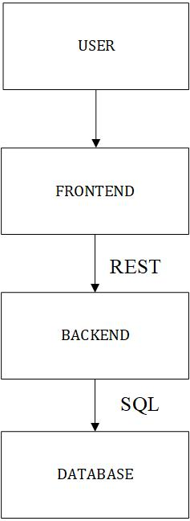

Рисунок 2.1 Структурная схема построения системы

3 Анализ конфигурации системы

3.1 Диаграмма классов системы

В данном разделе представлена UML-диаграмма классов системы управления кафе, построенная на основе структуры разработанного программного приложения.
Диаграмма отражает основные программные компоненты системы, их свойства, методы и взаимосвязи между ними. Приложение реализует функциональность управления заказами, меню кафе, клиентами и операциями с базой данных.
На рисунке 3.1 и 3.2 предоставленная диаграмма классов системы и UML диаграмма классов.

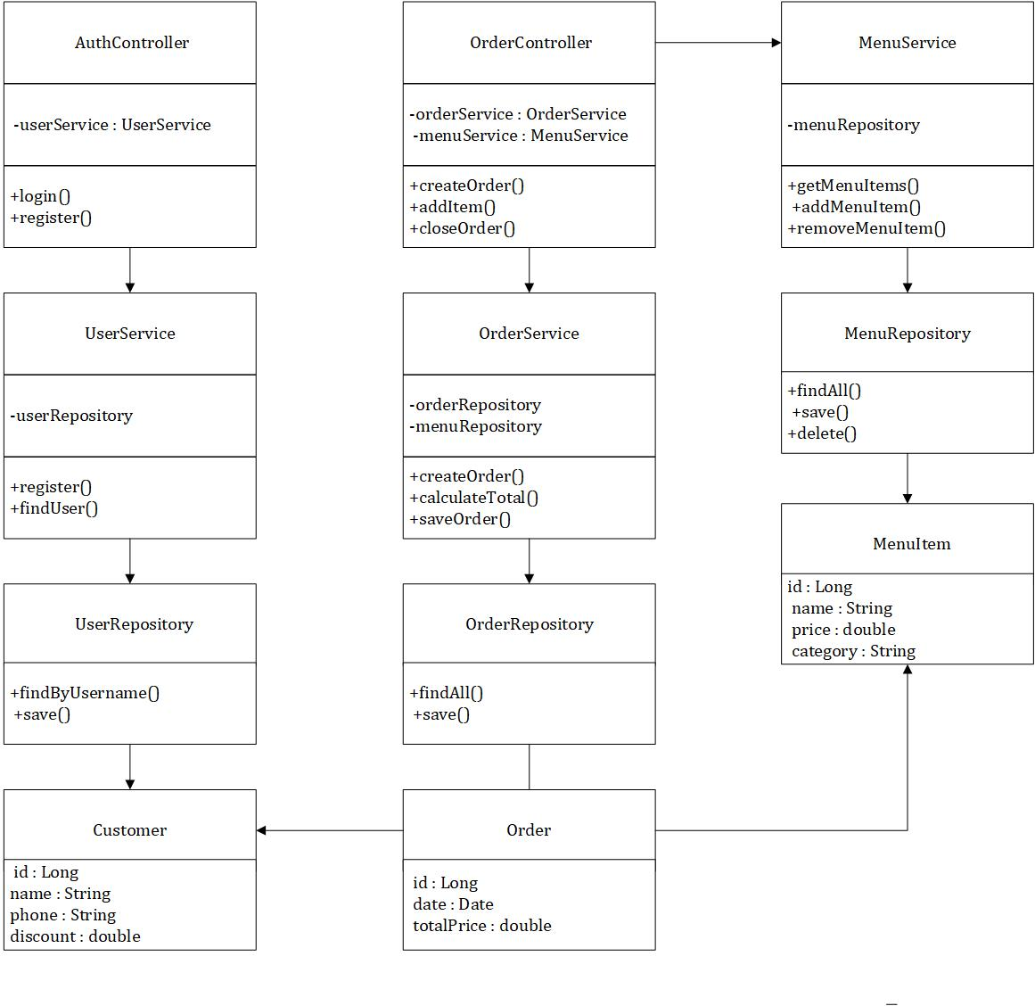

На рисунке 3.1 — Диаграмма классов системы.

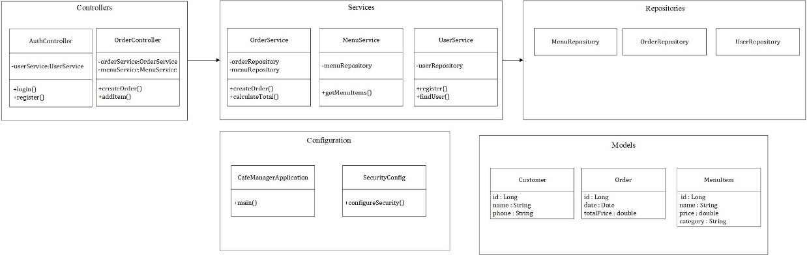

На рисунке 3.2 — UML диаграмма классов

3.2 Диаграмма последовательности оформления заказа
В данном разделе представлена диаграмма последовательности, отображающая процесс оформления заказа в системе управления кафе.
Диаграмма демонстрирует взаимодействие между пользовательским интерфейсом, сервисным уровнем и базой данных.
Процесс работы системы включает следующие этапы:
- Пользователь открывает интерфейс приложения.
- Пользователь выбирает блюда из меню.
- Интерфейс передает информацию в сервис обработки заказов.
- Сервис рассчитывает стоимость заказа.
- Информация о заказе передается в модуль работы с базой данных.
- Заказ сохраняется в базе данных.
- Пользователь получает подтверждение создания заказа.
На рисунке 3.3 представлена диаграмма последовательности оформления заказа.

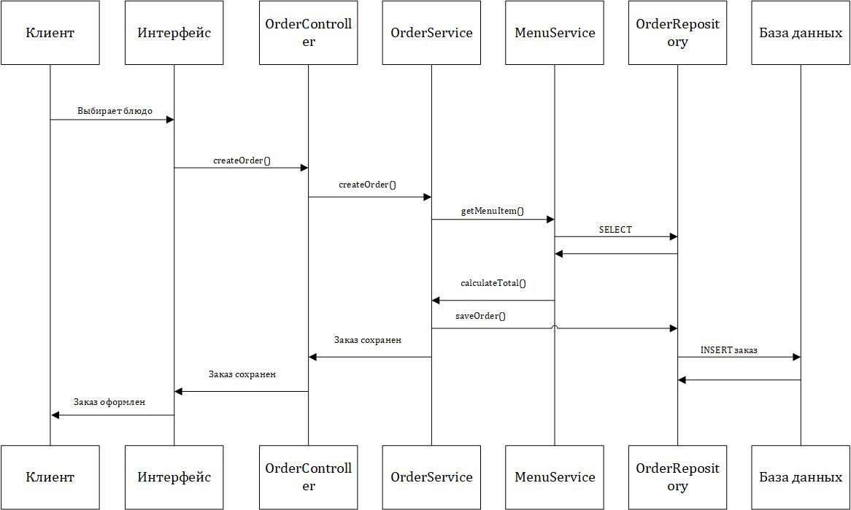

На рисунке 3.3 Диаграмма последовательности

3.3 Сравнение архитектур «To be» и «As is»

В данном разделе проводится сравнение проектируемой архитектуры системы («To Be») и фактически реализованной архитектуры («As Is»).
В процессе проектирования системы управления кафе была определена трехуровневая архитектура приложения:
1 Уровень представления (Presentation Layer)
Отвечает за взаимодействие пользователя с системой.
Реализован в виде графического интерфейса приложения.
2 Уровень бизнес-логики (Business Logic Layer)
Содержит основную логику обработки данных системы:
- обработку заказов
- расчет стоимости заказа
- управление меню
3 Уровень данных (Data Layer)
Отвечает за хранение и получение данных из базы данных.
Анализ реализованной системы показывает, что структура программы соответствует данной архитектурной модели.
Распределение компонентов системы выглядит следующим образом:

Уровень | Компоненты
Presentation | GUI приложения
Business Logic | OrderService, MenuService
Data Access | DatabaseManager
Data Model | Order, MenuItem, Customer

Таким образом, можно сделать вывод, что реализованная архитектура системы соответствует ранее спроектированной модели «To Be». Существенных отклонений между проектной и реализованной архитектурами не выявлено.

3.4 Возможные пути улучшения конструкции

Несмотря на то, что архитектура системы управления кафе соответствует проектной модели, существуют направления для дальнейшего улучшения структуры приложения.
Во-первых, возможно внедрение слоя DTO (Data Transfer Object) для передачи данных между уровнями системы. Это позволит уменьшить связанность между модулями приложения.
Во-вторых, целесообразно реализовать централизованный механизм обработки ошибок. Использование единого обработчика исключений позволит повысить устойчивость системы и упростить сопровождение программного кода.
В-третьих, возможно применение дополнительных шаблонов проектирования, таких как:
- Repository
- Service Layer
- Dependency Injection
Использование данных подходов позволит улучшить масштабируемость и расширяемость программного обеспечения.
Также перспективным направлением развития системы является внедрение модульной архитектуры, что позволит в дальнейшем добавлять новые функциональные модули, например:
- управление складом
- аналитика продаж
- система лояльности клиентов

3.5 Диаграмма оформления заказа

На рисунке 3.4 представлена блок-схема, описывающая алгоритм оформления заказа в системе управления кафе.

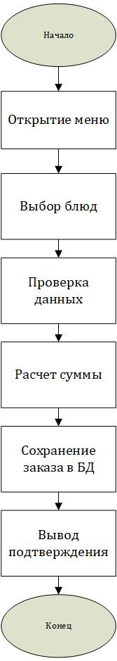

На рисунке 3.4 Диаграмма оформления заказа
Процесс начинается с открытия интерфейса оформления заказа. Далее пользователь выбирает блюда из меню и добавляет их в заказ.
После этого выполняются следующие проверки:
- Проверка наличия выбранных блюд в меню.
- Проверка корректности количества выбранных позиций.
- Расчет итоговой стоимости заказа.
Если данные введены корректно, система формирует заказ и сохраняет его в базе данных.
После успешного сохранения заказа пользователю отображается подтверждение оформления заказа и итоговая сумма.

3.6 Диаграмма запуска программы

На рисунке 3.5 представлена блок-схема запуска системы управления кафе.

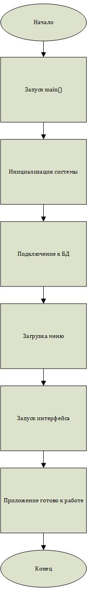

На рисунке 3.5 Диаграмма запуска программы
Процесс работы программы начинается с запуска основного файла приложения.
Далее выполняются следующие этапы:
- Инициализация программы.
- Подключение к базе данных.
- Загрузка данных меню.
- Инициализация графического интерфейса.
- Запуск основного цикла приложения.
После завершения этих этапов система становится готовой к обработке действий пользователя.

